FASB publica la guía de estilo de taxonomía GAAP propuesta

Publicado el febrero 27, 2023 por Editor
El personal del Consejo de Normas de Contabilidad Financiera de los Estados Unidos (FASB) publicó recientemente una nueva propuesta de Guía de Estilo de Taxonomía GAAP. La guía está diseñada para ayudar a los usuarios de la taxonomía GAAP a comprender los requisitos de presentación y divulgación de la Codificación de Normas de Contabilidad (ASC) de FASB, y para ilustrar el papel y el formato de las referencias relacionadas con los elementos incluidos en la taxonomía GAAP.
Los comentarios son bienvenidos hasta el 17 de marzo de 2023. Las preguntas y comentarios deben enviarse por correo electrónico a xbrlguide@fasb.org.
FASB también emitió recientemente una actualización de las Preguntas Frecuentes GAAP, incluida una nueva guía (Pregunta 2.20) para revelar cómo etiquetar el valor de la vida útil de las mejoras de arrendamiento relacionadas con la planta y el equipo de la propiedad cuando se indica como términos de arrendamiento. Las preguntas frecuentes están disponibles aquí.
FASB GAAP GUIDANCE TAXONOMY

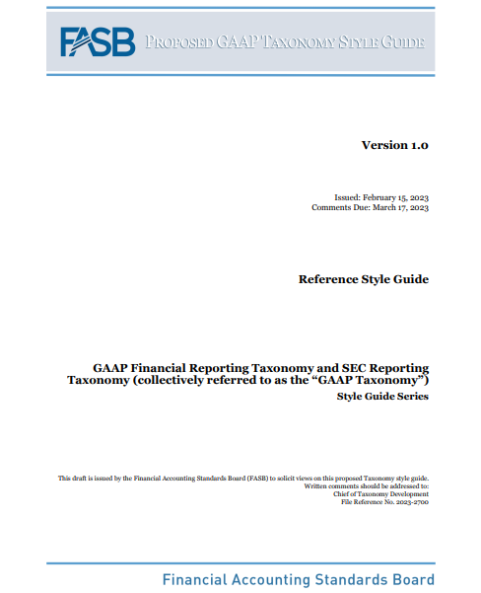

FASB – Guía de estilo propuesta de taxonomía GAAP T
Versión 1.0
Emitido: 15 de febrero de 2023 Comentarios
Fecha límite: 17 de marzo de 2023
Guía de estilo de referencia
Taxonomía de informes financieros GAAP y taxonomía de informes de la SEC (denominados colectivamente "Taxonomía GAAP")
Serie de guías de estilo
La Guía de estilo de taxonomía no es autoritativa; más bien, es un documento que comunica cómo se diseñan la Taxonomía de Información Financiera GAAP (GRT) y la Taxonomía de Informes de la SEC (SRT) (denominadas colectivamente "Taxonomía GAAP"). También proporciona otra información para ayudar a un usuario de la taxonomía GAAP a comprender cómo se estructuran los elementos y las relaciones.

Aviso a los destinatarios de este borrador
El FASB invita a individuos y organizaciones a enviar comentarios por escrito sobre todos los asuntos en este borrador. Las respuestas de aquellos que deseen comentar sobre la Guía de estilo de referencia propuesta deben recibirse por escrito antes del 17 de marzo de 2023. Las partes interesadas deben enviar sus comentarios por correo electrónico a xbrlguide@fasb.org, Referencia de archivo No. 2023-2700. Aquellos sin correo electrónico deben enviar sus comentarios a "Jefe de Desarrollo de Taxonomía, Referencia de Archivo No. 2023-2700, FASB, 801 Main Avenue, PO Box 5116, Norwalk, CT 06856-5116". No envíe respuestas por fax.
El FASB pondrá todos los comentarios a disposición del público publicándolos en la página de cartas de comentarios de taxonomía GAAP.
Una copia electrónica de esta Guía de Estilo de Referencia propuesta está disponible en el sitio web del FASB.

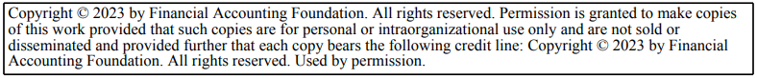

Preguntas para los encuestados
El personal de FASB invita a individuos y organizaciones a comentar sobre el contenido de esta Guía de Estilo de Referencia propuesta (Guía) para la Taxonomía de Información Financiera GAAP (GRT) y la Taxonomía de Informes de la SEC (SRT) (denominadas colectivamente la "Taxonomía GAAP") y, en particular, sobre las preguntas a continuación. Los encuestados no necesitan comentar todas las preguntas.
Se solicitan comentarios de aquellos que están de acuerdo y aquellos que no están de acuerdo con el contenido. Los comentarios son más útiles si identifican y explican claramente el problema o la pregunta con la que se relacionan. A aquellos que no están de acuerdo se les pide que describan sugerida(s) alternativa(s), apoyada por razonamientos y ejemplos específicos, si es posible.
1. ¿Te parece útil esta propuesta de Guía? Si no es así, ¿qué mejoras adicionales propondría?
2. ¿Debería eliminarse alguna de las consideraciones de lenguaje de ejemplo o adicionales para asignar un rol de referencia enumerado en la Sección 2? En caso afirmativo, ¿qué propondría?
3. ¿Hay alguna orientación adicional que usted cree que sería útil para determinar el papel de referencia para los elementos que se encuentran en la Codificación® de Normas de Contabilidad (ASC) del Consejo de Normas de Contabilidad Financiera (FASB) que incluiría? En caso afirmativo, ¿qué propondría?
4. ¿Existen otros tipos de referencias distintas de las enumeradas en la Sección 3 cuyo formato le resultaría útil? En caso afirmativo, ¿cuáles son los tipos?

Sección 1. Visión general
El propósito principal de esta guía es ayudar al personal de Taxonomía a analizar los requisitos de presentación y divulgación del ASC para determinar el papel y el formato apropiados de la referencia relacionada con los elementos incluidos en la Taxonomía de Información Financiera GAAP (GRT) y la Taxonomía de Informes de la SEC (SRT) (denominados colectivamente la "Taxonomía GAAP") como resultado de los requisitos existentes y cualquier enmienda al ASC en una Actualización de Normas de Contabilidad (ASU). Además, está destinado a servir como referencia para que los usuarios de la taxonomía GAAP comprendan cómo se asignan los roles de referencia a las referencias del elemento e ilustren el formato de esas referencias.
Si bien los constituyentes pueden encontrar útil la información en esta Guía, los usuarios que buscan orientación para cumplir con los requisitos de presentación XBRL de la Comisión de Bolsa y Valores de los Estados Unidos (SEC) deben consultar el Manual de Archivadores EDGAR de la SEC y otra información proporcionada en el sitio web de la SEC en www.sec.gov/ datos estructurados.

Sección 2. Asignación de roles de referencia
2.1. Visión general
Los roles de referencia ayudan con la selección de elementos y proporcionan metadatos adicionales para cada elemento para que los usuarios de la taxonomía GAAP puedan ordenar y consultar en función del rol de referencia asignado al elemento.
Las referencias son un mejor punto de partida para seleccionar elementos para los principios de contabilidad generalmente aceptados (GAAP) y los requisitos de presentación de informes de la SEC que navegar por las etiquetas del elemento en la taxonomía GAAP. Por lo general, los elementos se refieren a los requisitos de las Secciones 45, 50, 65 y S99 del ASC, aunque los elementos también pueden estar referenciados a otras Secciones. Además, la asignación de referencias respalda mejor las capacidades de búsqueda temática disponibles en el visor XBRL en línea que se encuentra en el sitio web de la SEC en https://www.sec.gov y el requisito del Manual de Archivador EDGAR (Volumen II) Presentación EDGAR, Regla 6.6.29 que establece lo siguiente:
Al elegir el elemento más apropiado para los hechos en uno o más puntos, los elementos link:reference del elemento tienen prioridad sobre el atributo xbrli:periodType, que tiene prioridad sobre el atributo type, que tiene prioridad sobre la cadena de documentación del elemento si está presente, que a su vez tiene prioridad sobre la cadena de etiqueta estándar.
A una referencia se le pueden asignar diferentes roles de referencia en función de diferentes factores. Tales factores incluyen el lenguaje en la guía de ASC o la literatura de la SEC o la función de la referencia, que depende en gran medida del uso del elemento. Hay seis roles de referencia:
– Divulgación (disclosureRef)
– Ejemplo (exampleRef)
– Divulgación recomendada (recommendedDisclosureRef)
– Práctica común (commonPracticeRef)
– Diferente período de transición (otherTransitionRef)
– Legado (legacyRef)
Los roles de referencia de divulgación (disclosureRef), ejemplo (exampleRef) y divulgación recomendada (recommendedDisclosureRef1) se basan en el lenguaje específico que se encuentra en la guía de ASC o en la literatura de la SEC relacionada con los requisitos de presentación y divulgación. La Sección 2.2 incluye ejemplos de lenguaje del ASC que apunta al rol específico que se asignará a la referencia del elemento y consideraciones adicionales.
Tres roles de referencia asignados en función de su función son la práctica común (commonPracticeRef), el período de transición diferente (otherTransitionRef) y el legado (legacyRef). Los elementos utilizados en la práctica que no son específicamente requeridos por la guía de ASC o la literatura de la SEC generalmente obtienen un papel de referencia de práctica común. Sin embargo, en algunos casos, el rol de referencia de práctica común se puede asignar a referencias para conceptos que son similares, pero no están incluidos en, una lista de ejemplos que se encuentran en el ASC. Las referencias que están programadas para su eliminación en una futura taxonomía GAAP tienen un rol de referencia de período de transición. Los elementos con un rol de referencia heredado alertan a los usuarios de la taxonomía GAAP de que la referencia aún no se ha evaluado y que la asignación del rol de referencia apropiado está pendiente. La Sección 2.2 incluye consideraciones para elegir el rol de referencia sobre la base de su función y algunos ejemplos de lenguaje del ASC que pueden apuntar al rol específico que se asignará a las referencias del elemento, aunque el lenguaje del ASC no sea un indicador primario de idoneidad para esos tres roles.
En el Apéndice se incluye un árbol de decisión para ayudar a comprender cómo se asignan los roles de referencia a los elementos.
Los elementos que se utilizan para cumplir con los requisitos de la SEC para los calendarios financieros, la información financiera condensada de consolidación para los garantes, los criptoactivos y las divulgaciones sobre las actividades de producción de petróleo y gas se incluyen en el SRT. El SRT también incluye elementos dimensionales, que son utilizados por los declarantes GAAP, cuyo reconocimiento y medición subyacentes no están especificados por GAAP.
Los elementos publicados en el SRT solo incluirán referencias a la literatura de la SEC (ejemplo a) y las regulaciones de la Comisión de Comercio de Futuros de Productos Básicos (CFTC) (ejemplo b) y los elementos publicados en el GRT (incluida la importación de los elementos del SRT) incluirán referencias de ASC a la guía de ASC (ejemplo c), referencias de ASC a la literatura de la SEC (por ejemplo, Reglamento S-X de la SEC incluido en el ASC en el ejemplo d), y referencias de la SEC no incluidas en el ASC (por ejemplo, Reglamento S-K en el ejemplo e):
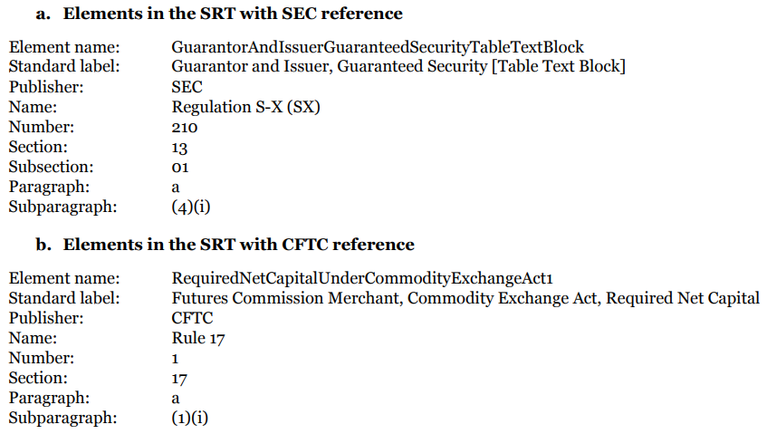
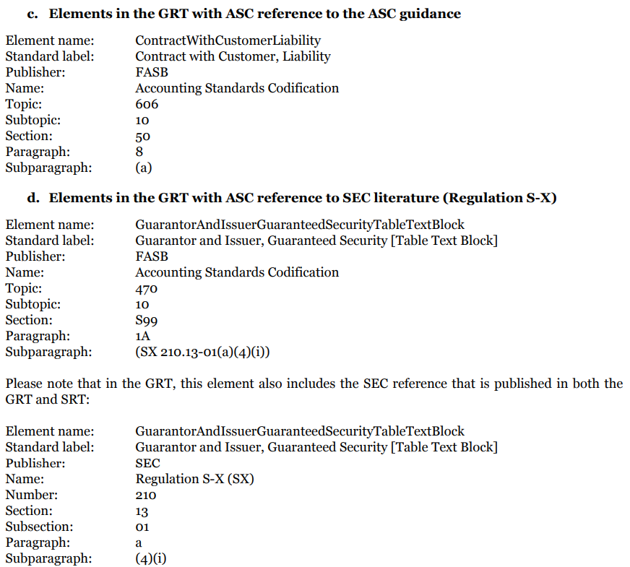
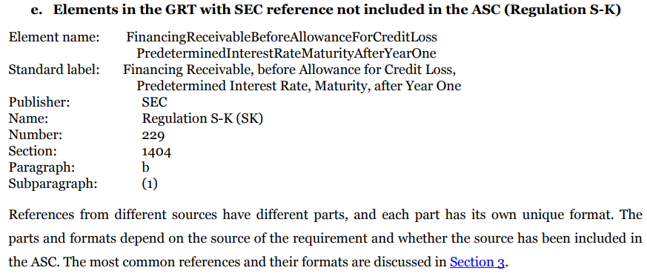
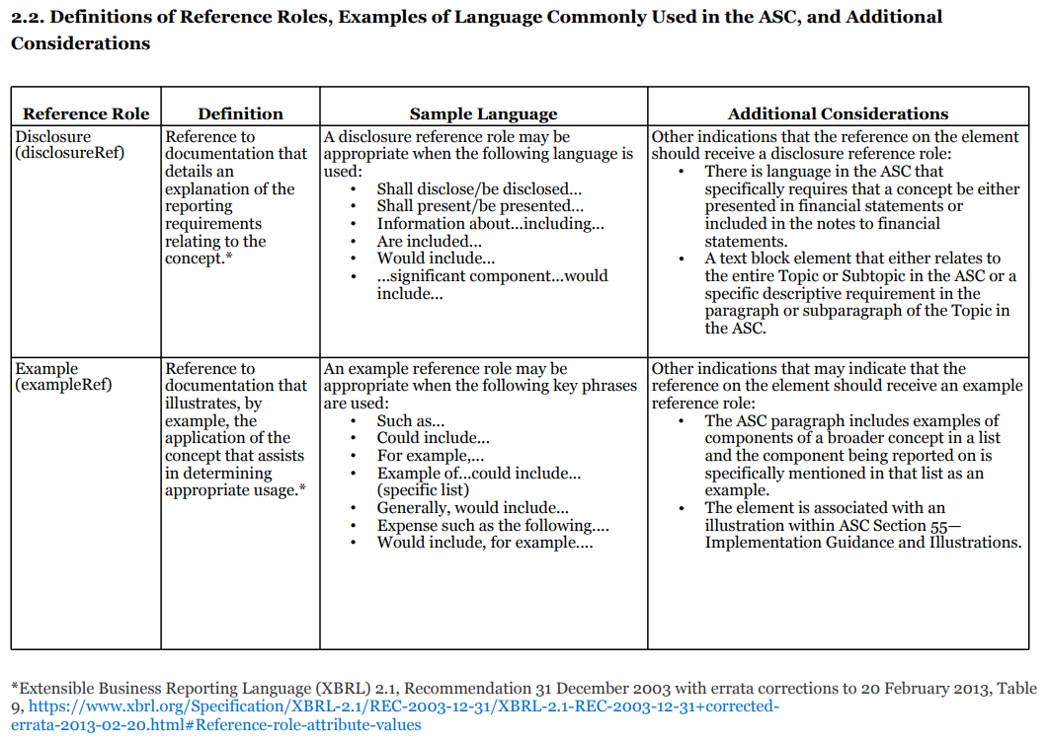
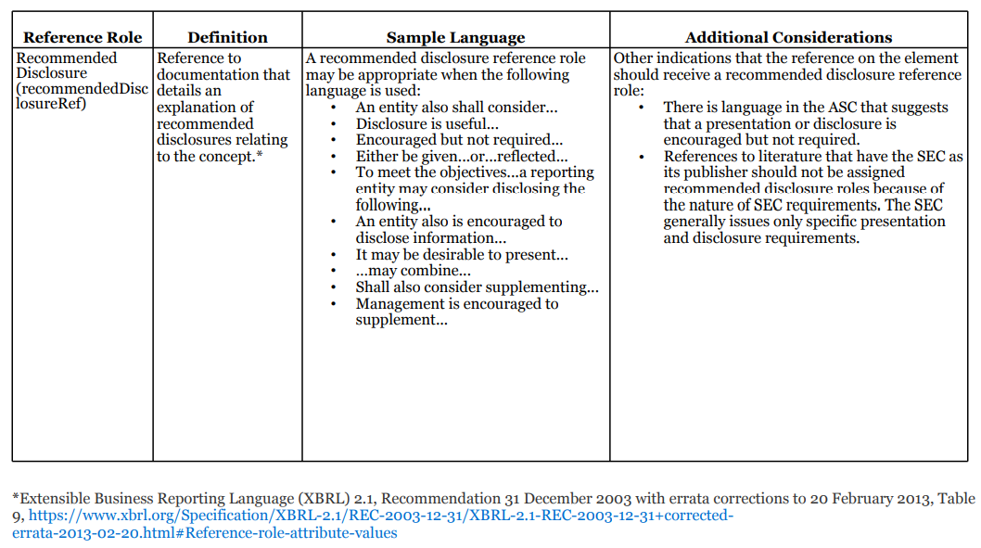
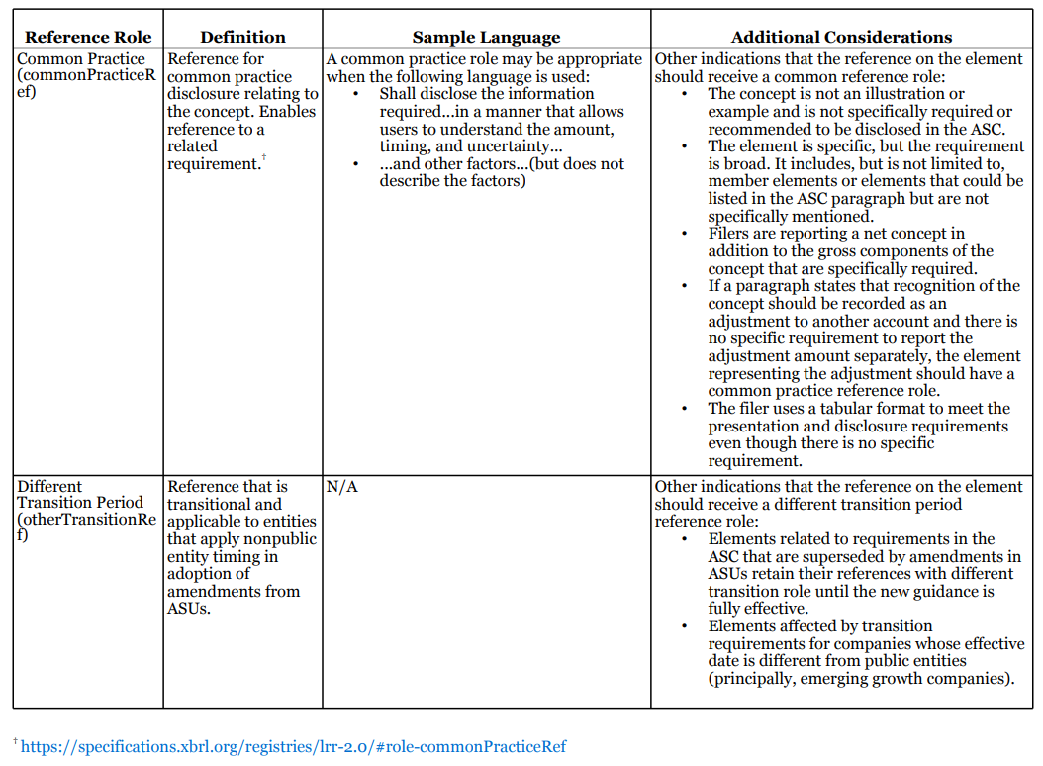
2.3. Asignación de roles de referencia para una estructura dimensional
Una estructura dimensional se utiliza cuando hay desagregación de un concepto de elemento de línea en más de una categoría. El rol de referencia que se asigna a cada componente de la estructura dimensional depende de cómo se escribe el requisito de desagregar en el ASC. Algunos requisitos son específicos, mientras que otros son amplios. Normalmente hay cinco tipos de elementos en una estructura dimensional. Son los elementos abstractos del hipercubo (también conocido como tabla), eje, dominio, miembro y [Elementos de línea]. A continuación, se muestra una ilustración de las asignaciones de roles de referencia para cada elemento de la estructura dimensional en el continuo (de izquierda a derecha) desde requerido con categorías específicas hasta recomendado, pero no requerido y sin categorías específicas. Los elementos dentro de la estructura dimensional enumerados en la tabla siguiente incluirán la misma referencia que cada concepto de elemento de línea sujeto a desagregación.

Notas explicativas
Categoría A
Cuando se requiera la desagregación y se proporcionen categorías específicas de desagregación en el ASC, como en el caso de la medición del valor razonable de los activos y pasivos (por ejemplo, párrafo 820-10-50-2(b)), a las referencias en el hipercubo, eje, dominio y elementos de los miembros se les deben asignar roles de referencia de divulgación. Al elemento abstracto [Elementos de línea] se le debe asignar un rol de referencia de divulgación, el mismo rol de referencia que el elemento de hipercubo.
Categoría B
Cuando se requiere un desglose y se proporcionan las categorías específicas, pero los miembros más específicos no se identifican en el ASC, como los cambios en los activos netos de las compañías de inversión (por ejemplo, párrafo 946-505-50-2 (a)), las referencias en las partes de la estructura dimensional que incluyen: hipercubo, eje, dominio y elementos abstractos [Partidas de línea], deben asignarse roles de referencia de divulgación. A las referencias en los elementos miembro incluidos como elementos secundarios del elemento de dominio se les deben asignar roles de referencia de práctica común.
Categoría C
Cuando se requiere desagregación y se proporcionan las categorías específicas, pero los miembros de esas categorías no están identificados en el ASC, como la información complementaria de seguros proporcionada por segmento (por ejemplo, párrafo 944-235-S99-1), a las referencias sobre las partes de la estructura dimensional, incluidos: hipercubo, eje, dominio y elementos abstractos [Partidas de línea], se les deben asignar roles de referencia de divulgación. Los elementos miembros son definidos por los usuarios, por lo tanto, no hay elementos miembros a los que asignar referencias, sin embargo, algunos elementos de dominio pueden incluir elementos miembros como elementos secundarios para acomodar "otros" o elementos misceláneos.
Categoría D
Cuando existe un requisito para desagregar el concepto, por ejemplo, ingresos, y las categorías de desagregación no se especifican en el ASC, pero ciertas categorías son comúnmente utilizadas por los declarantes o proporcionadas como ejemplos en el ASC, la referencia en el elemento del hipercubo debe recibir una función de referencia de divulgación y la referencia en los elementos del eje y el dominio debe recibir un papel de referencia común. Al elemento abstracto [Elementos de línea] se le debe asignar un rol de referencia de divulgación, el mismo rol de referencia que el elemento de hipercubo.
A las referencias en elementos de eje, dominio y miembro a menudo se les asigna el rol de práctica común o el rol de referencia de ejemplo. La asignación del rol de referencia depende de si las categorías y sus miembros en los que se puede desagregar se especifican en el ASC. Por ejemplo, los ingresos se desglosan por los productos o servicios de una entidad, y debido a que esas categorías se proporcionan como ejemplos en el párrafo 606-10-55-91(a), a los elementos de eje y dominio se les han asignado roles de referencia de ejemplo. Otras categorías a las que se asignan roles de referencia de ejemplo incluyen, entre otras, la región geográfica (por ejemplo, el párrafo 606-10-55-91(b)); tipo de cliente (por ejemplo, párrafo 606-10-55-91(c)); tipo de contrato (por ejemplo, 606-10-55-91(d)); y duración del contrato (por ejemplo, párrafo 606-10-55-91(e)). Las referencias a elementos miembro que representan elementos específicos dentro de cada categoría (dentro de cada eje y elemento de dominio) se clasifican como práctica común porque, si bien pueden ser utilizadas con frecuencia por entidades para desglosar el concepto de ingresos, no se mencionan específicamente en el ASC. Si se incluyen como ejemplo en el ASC, se les asigna el rol de referencia de ejemplo en su lugar. La clasificación de los elementos miembros es coherente con el uso de la función de referencia de práctica común para los elementos que no se enumeran específicamente en el ASC.
Categoría E
Esta categoría es apropiada cuando se requiere un desglose y las categorías específicas de desagregación no se especifican en el ASC, pero la guía tiene un requisito general de considerar el nivel de detalle necesario para satisfacer el objetivo de divulgación proporcionando el nivel apropiado de información (es decir, no tan detallado que oscurezca lo que es importante y no tan agregado para que combine elementos con diferentes características). En el caso de los arrendamientos, se espera que las divulgaciones se proporcionen por tipo de arrendamiento (por ejemplo, párrafo 842-20-50-3) y debido a que las divulgaciones pueden describirse de muchas maneras, no se proporcionan categorías específicas. La referencia en el elemento del hipercubo debe tener una función de referencia de divulgación, mientras que las referencias en los elementos del eje y el dominio deben tener una función de referencia común. Al elemento abstracto [Elementos de línea] se le debe asignar un rol de referencia de divulgación, el mismo rol de referencia que el elemento de hipercubo. Los elementos miembros son definidos por los usuarios; Por lo tanto, no hay elementos miembros a los que asignar referencias.
Categoría F
Si no existe un requisito específico para desagregar un concepto o grupo de conceptos, pero los usuarios suelen desagregar esos conceptos o grupos de conceptos, entonces a las referencias para la tabla, el eje, el dominio y los elementos abstractos [Elementos de línea] de la estructura dimensional se les debe asignar el rol de referencia de práctica común. Los elementos de los miembros no se proporcionan cuando se utilizan categorías comunes y no se pueden anticipar los miembros, por lo tanto, no se da orientación sobre el papel de referencia. Por ejemplo, en el caso del párrafo 860-20-50-4(a), las razones para continuar la participación y el riesgo relacionado con los activos transferidos. En particular, el monto principal pendiente, el monto que se ha dado de baja, el monto que se sigue reconociendo y las condiciones de los acuerdos financieros que podrían requerir que el cedente proporcione apoyo financiero.
Categoría G
Finalmente, cuando se fomenta una divulgación, pero el ASC no exige que se desagregue, a todas las referencias sobre los componentes de la estructura dimensional (hipercubo, eje, dominio y elementos abstractos [Elementos de línea]) se les debe asignar un rol de referencia de divulgación recomendado. Los elementos de los miembros no se proporcionan cuando se utilizan categorías comunes y no se pueden anticipar los miembros, por lo tanto, no se da orientación sobre el papel de referencia. Por ejemplo, en el caso de contingencias por pérdida ambiental (por ejemplo, párrafo 410-30-50-10(d)), se alienta a las entidades, pero no se les exige, que revelen el monto acumulado para la rehabilitación ambiental de un sitio. Si la información divulgada se centra en más de un sitio de remediación, se requeriría una estructura dimensional.

